**Тема: Лінзи. Побудова зображень, які дає тонка лінза.**

**Мета:** Вивчити характеристики лінз. Побудувати зображення предмета, які дає тонка лінза. Охарактеризувати отримані зображення предмета.

**Завдання уроку.**

**Навчальні. Навчити:**

**■** креслити хід променів у збиральній і розсіювальній лінзах;

**■** будувати зображення предмета, які дають збиральна і розсіювальні лінзи;

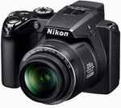■ розв’язувати задачі на застосування формул:

а) оптичної сили лінзи;

б) лінійного збільшення лінзи;

в) формули тонкої лінзи;

■ формувати фізичні знання і науковий світогляд учнів.

**Розвивальні. Розвивати:**

**■** логічне мислення(уміння описувати і систематизувати результати спостережень);

**■** вміння характеризувати зображення предмета;

■ творчі здібності.

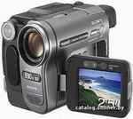**Виховні.**

■ Виховувати почуття товариства, взаємодопомоги.

**Тип уроку: комбінований**

**Прилади і матеріали:** комп’ютери, набір лінз,

окуляри, фотоапарат, мікроскоп, свічка, лінійка, екран

**Хід уроку**

**І.Організаційний етап.**

Правила з БЖД для учнів під час роботи на комп’ютері

**ІІ. Перевірка домашнього завдання.**

**Дати відповіді на запитання:**

**1.**Зміну напрямку поширення світла в разі його проходження через межу поділу двох середовищ називають …

А)… заломленням світла;

Б)… відбиванням світла;

В) … повним відбиванням світла

**2**. Заломлення світла підпорядковується законам Снелліуса:

1.Промінь падаючий, промінь ___________і перпендикуляр до межі поділу середовищ, поставлений із точки падіння променя, лежать в одній площині.

а) заломлений;

б) відбитий.

2.Відношення синуса кута падіння до синуса кута заломлення для двох середовищ є величиною сталою. Підкреслити правильний запис. (див.рис.)

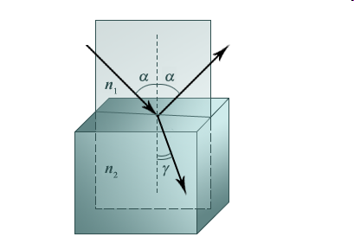

А) $\frac{\sin{α}}{\sin{γ} }$**= $\frac{υ_{1}}{υ_{2}}=\frac{n_{2}}{n_{1}}$ = $n_{21}$**

**Б) $\frac{\sin{α}}{\sin{β} }$ = $\frac{υ_{1}}{υ_{2}}=\frac{n_{2}}{n_{1}}$ = $n_{21}$**

**3.**Явище , в якому світло, поширюючись в більш густому середовищі,відбивається від межі поділу з менш густим середовищем не заломлюючись називається …

а) повним внутрішнім відбиванням;

б) заломленням світла;

в) відбиванням світла.

**4**.Формула лінійного збільшення має вигляд: Г=

а) $\frac{f}{d};$ б) $\frac{d}{f}$; в) $\frac{1}{F}$

**ІІІ. Актуалізація опорних знань.**

**Учитель. Що спільного між лупою, телескопом і фотоапаратом?**

**1.Учитель. Що вам відомо про лінзи?**

**Учень. Група « Зібрані»**

**Лінзою** (сферичною) називають прозоре тіло, обмежене з двох боків сферичними поверхнями (зокрема, одна з поверхонь може бути площиною). За формою лінзи поділяються на опуклі та увігнуті

**Учень. Група «Розсіяні».**

Якщо товщина лінзи **d** у багато разів менша від радіусів **R1і R2** сферичних поверхонь, що утворюють лінзу, то таку лінзуназивають **тонкою лінзою** [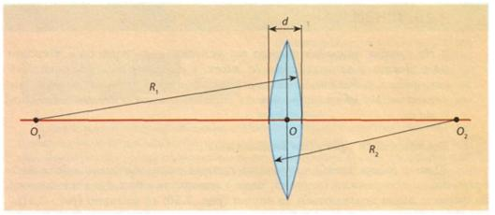](http://school.xvatit.com/index.php?title=%D0%A4%D0%B0%D0%B9%D0%BB:3.52.jpg)

Рис. 1. Тонка сферична лінза: d <<R1, d << R2  
**Учень. Група «Зібрані».**

Зазвичай опуклі лінзи є **збиральними**: паралельні промені, що падають на збиральну лінзу, пройшовши крізь неї, перетинаються в одній точці

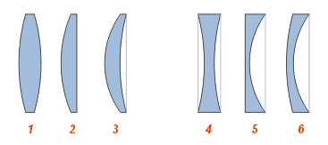

[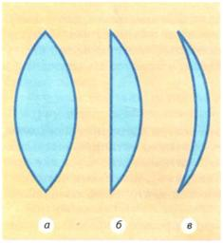](http://school.xvatit.com/index.php?title=%D0%A4%D0%B0%D0%B9%D0%BB:3.50.jpg)

Рис. 2. Різні види опуклих лінз у розрізі: а) — двоопукла лінза, б) — плоско-опукла лінза, в) — увігнуто-опукла лінза

**Учень. Група «Розсіяні».**

Увігнуті лінзи найчастіше бувають **розсіювальними:** паралельні промені після проходження крізь розсіювальну лінзу виходять розбіжним пучком



[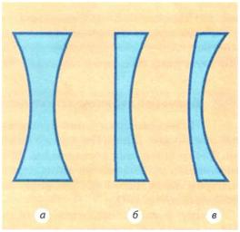](http://school.xvatit.com/index.php?title=%D0%A4%D0%B0%D0%B9%D0%BB:3.51.jpg)  
Рис.3. Різні види увігнутих лінз у розрізі: а) — двоувігнута лінза, б) — плоско-увігнута лінза, в) — опукло-увігнута лінза

**2. Назвати основні характеристики лінз.**

**Учень**. **Група «Зібрані».**

Пряму, яка проходить через центри сферичних поверхонь, що обмежують лінзу називають **головною оптичною віссю лінзи.**

[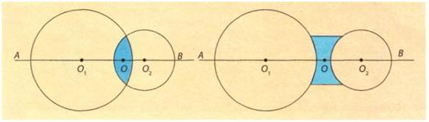](http://school.xvatit.com/index.php?title=%D0%A4%D0%B0%D0%B9%D0%BB:3.55.jpg)

Рис.4

**Учень. Група «Розсіяні».**

**Т**очку лінзи, яка розташована на головній оптичній осі і через яку промінь світла проходить, не змінюючи свого напрямку, називають **оптичним центром лінзи** (рис.6.).

[](http://school.xvatit.com/index.php?title=%D0%A4%D0%B0%D0%B9%D0%BB:3.55.jpg)

Рис.5. Пряма АВ, яка проходить через центри О1, і O2 сферичних поверхонь,

Пряма АВ, яка проходить через центри О1, і O2 сферичних поверхонь, що обмежують лінзу, називається **головною оптичною віссю лінзи**.

**Точка О — оптичний центр лінзи.**На рисунках оптичний центр лінзи позначають літерою **О**.  
**Учень. Група «Зібрані»**.

Точку, у якій збираються після заломлення промені, паралельні головній оптичній осі збиральної лінзи, називають **дійсним фокусом збиральної лінзи** (рис.6).

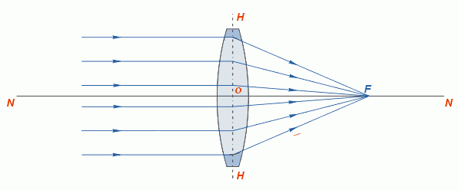

Рис.6. Дійсний фокус збиральної лінзи - точка F 

**Учень. Група «Розсіяні»**.

Якщо пучок променів, паралельних головній оптичній осі, спрямувати на розсіювальну лінзу, то після заломлення вони вийдуть розбіжним пучком.

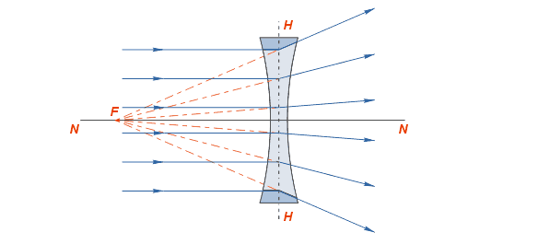

Рис.7. Уявний фокус розсіювальноїї лінзи - точка F   
  
Однак їхні продовження зберуться в одній точці на головній оптичній осі лінзи (рис.8.). Цю точку називають **уявним фокусом розсіювальної лінзи.**  
На рисунках фокус лінзи позначають літерою **F.**

**Учень. Група «Зібрані».**

Відстань від оптичного центра лінзи до фокуса називають **фокусною відстанню лінзи.**  
Фокусна відстань позначається символом **F** і *вимірюється* в **метрах**. Фокусну відстань збиральної лінзи домовилися вважати додатною (F>0), а розсіювальної — від'ємною F<0).  
 Очевидно, що чим сильніші заломлювальні властивості має лінза, тим меншою є її фокусна відстань F. (рис.8).

[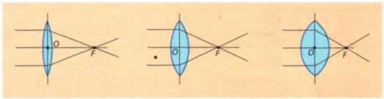](http://school.xvatit.com/index.php?title=%D0%A4%D0%B0%D0%B9%D0%BB:3.58.jpg)  
 Рис.8.

**Учень. Група «Розсіяні»**.

Фізична величина, що характеризує заломлювальні властивості лінзи та обернена до фокусної відстані, називається оптичною силою лінзи.  
 Оптична сила лінзи позначається символом D та обчислюється за формулою $\frac{1}{F}$     **= D**

де **F** — фокусна відстань лінзи.

*Одиницею оптичної сили* є **діоптрія**.  
 **1 діоптрія** (дптр) — *це оптична сила такої лінзи, фокусна відстань якої дорівнює 1 м.*  
 Якщо лінза збиральна, то її оптична сила є додатною. Оптична сила розсіювальної лінзи є від'ємною. Наприклад, оптична сила лінз у бабусиних окулярах +3 дптр, а в маминих -3 дптр. Це означає, що в бабусиних окулярах стоять збиральні лінзи, а в маминих — розсіювальні.

**IV. Вивчення нового матеріалу.**

**Лінзи.**

**Конспект учня.**

Прозоре тіло, обмежене з двох боків сферичними поверхнями, називають **лінзою**.

Лінзи бувають збиральними та розсіювальними, а за формою — опуклі та увігнуті.  
Лінза називається збиральною, якщо пучок паралельних променів, що падає на неї, після заломлення в лінзі перетинається в одній точці. Цю точку називають дійсним фокусом лінзи.  
Лінза називається розсіювальною, якщо паралельні промені, що падають на неї, після заломлення в лінзі йдуть розбіжним пучком, однак продовження цих заломлених променів перетинаються в одній точці. Ця точка називається уявним фокусом лінзи.   Фізична величина, що характеризує заломлювальні властивості лінзи та є оберненою до фокусної відстані лінзи, називається оптичною силою лінзи . $\frac{1}{F}$ = D . Оптична сила лінзи вимірюється в діоптріях (дптр).

Лінійне збільшення лінзи - це відношення висоти зображення до висоти предмета: Г= $\left|\frac{f}{d}\right|$

**Побудова зображень, що дає тонка лінза.**

**Учитель.** Сьогодні нікого не дивує, що можна побачити бактерії та інші мікроорганізми, роздивитися невидимі для неозброєного ока деталі рельєфу поверхні Місяця або помилуватися портретом, намальованим на маковому зернятку. Усе це є можливим тому, що за допомогою лінзи одержують різні за розміром зображення предметів.  
  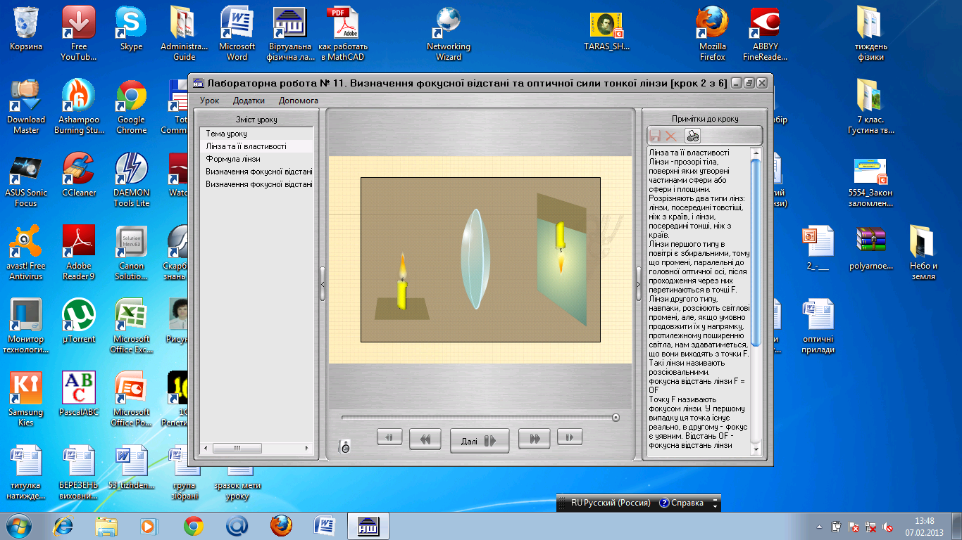  
Рис. 9. Отримання зображення полум'я свічки за допомогою збиральної лінзи

**Учитель.** Розташувавши послідовно запалену свічку, збиральну лінзу й екран, одержимо на екрані чітке зображення полум'я свічки (рис. 9). Зображення може бути як більшим, так і меншим за саме полум'я або рівним йому — залежно від відстані між свічкою і екраном. Щоб з'ясувати, за яких умов за допомогою лінзи утворюється те чи інше зображення предмета, розглянемо прийоми його побудови.

**Вчимося будувати зображення предмета, що дає тонка лінза**  
**Учень . Група «Зібрані».**

 Будь-який предмет можна уявляти як сукупність точок. Кожна точка предмета, що світиться власним або відбитим світлом, випускає промені у всіх напрямках.

[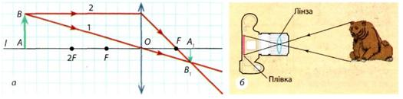](http://school.xvatit.com/index.php?title=%D0%A4%D0%B0%D0%B9%D0%BB:3.61.jpg)

Рис. 10. а) — побудова зображення A1B1 предмета у збиральній лінзі: предмет AB розташований за подвійним фокусом лінзи; б) — хід променів у фотоапараті.

Зобразимо схематично предмет стрілкою АВ і віддалимо його від лінзи на відстань, яка більша, ніж 2F (за подвійним фокусом) (рис. 10, а). Спочатку побудуємо зображення В1 точки В. Для цього скористаємося двома «зручними» променями (промінь 1 та промінь 2). Ці промені після заломлення в лінзі перетнуться в точці В1. Отже, точка В1 є зображенням точки В. Для побудови зображення А1 точки А із точки В1 проведемо перпендикуляр на головну оптичну вісь L. Точка перетину перпендикуляра і осі L і є точкою А1  
  Отже, А1В1 і є зображенням предмета АВ, яке одержуємо за допомогою лінзи. Ми бачимо: *якщо предмет розташований за подвійним фокусом* *збиральної лінзи, то його зображення, одержане за допомогою лінзи, є зменшеним, перевернутим, дійсним*.

**Учень . Група «Зібрані»**

[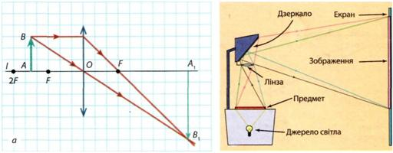](http://school.xvatit.com/index.php?title=%D0%A4%D0%B0%D0%B9%D0%BB:3.62.jpg)

Рис. 11. а) — побудова зображення A1B1предмета у збиральній лінзі: предмет АВ розташований між фокусною і подвійною фокусною відстанями; б) — хід променів у проекційному апараті.

*Якщо предмет* *розташований між фокусом і подвійним фокусо,.* *зображення предмета в цьому випадку* є *збільшеним, перевернутим, дійсним*. Таке зображення дозволяє одержати проекційна апаратура на екрані.  
**Учень . Група «Зібрані».**

[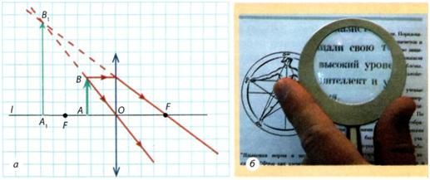](http://school.xvatit.com/index.php?title=%D0%A4%D0%B0%D0%B9%D0%BB:3.63.jpg)

Рис. 12. а) — побудова зображення А1В1 предмета у збиральній лінзі:

Я*кщо предмет розташований між фокусом і лінзою, то його зображення буде збільшеним, прямим, уявним,* розташованим з того самого боку від лінзи, що й сам предмет. Таке зображення можна отримати за допомогою лупи (рис. 12, б) або мікроскопа.

**Група «Розсіяні».**

Побудувати зображення предмета, які дає розсіювальна лінза.

 

Рис.13.побудова зображення А1В1 предмета у розсіювальній лінзі:

*Розсіювальна лінза завжди дає уявне, зменшене, пряме зображення предмета*, розташоване з того самого боку від лінзи, що й сам предмет.  
   **Знайомимося з формулою тонкої лінзи**  
 Існує математична залежність між відстанню **d** від предмета до лінзи, відстанню **f** від зображення предмета до лінзи і фокусною відстанню **F** лінзи. Ця залежність називається **формулою тонкої лінзи** й записується так:

$\frac{1}{F}$ = $\frac{1}{f}+\frac{1}{d}$

**Для розсіювальної лінзи: - $\frac{1}{F}$**  = - $\frac{1}{ f}+\frac{1}{d}$

**V. Закріплення вивченого матеріалу**

**1.Записати формулу тонкої лінзи:**

* **а) збиральна лінза: $\frac{1}{F}$**  = $\frac{1}{f}+\frac{1}{d}$
* **б) розсіювальна лінза: - $\frac{1}{F}$**  = - $\frac{1}{ f}+\frac{1}{d}$

**2. Заповнити таблицю.**

|  |  |  |
| --- | --- | --- |
| **Відстань від предмета до лінзи**  **d, м** | **Відстань від лінзи до зображення**  **f, м** | **Характеристика зображення** |
| d → ∞ | f ≈ F |  |
| d ˃ 2F | 2F ˃ f ˃ F |  |
| d = 2F | f = 2F |  |
| 2F ˃ d ˃ F | F ˃ 2F |  |
| d ≈ F | f → ∞ |  |
| d˂ F | f ˂ 0 |  |

**3.Відкриємо програму MS Excel**

**■ Завдання для групи «Зібрані». Обчислити оптичну силу лінзи**

|  |  |  |  |
| --- | --- | --- | --- |
| **№ з/п** | **Відстань від предмета**  **до лінзи**  **d, м** | **Відстань від лінзи до зображення**  **f, м** | **Оптична сила лінзи**  **D, дптр** |
| **1** | **0,16** | **0,24** |  |
| **2** | **0,27** | **0,15** |  |

 ■ **Завдання для групи «Розсіяні». Обчислити фокусну відстань лінзи**

|  |  |  |  |
| --- | --- | --- | --- |
| **№ з/п** | **Відстань від предмета**  **до лінзи**  **d, м** | **Відстань від лінзи до зображення**  **f, м** | **Фокусна відстань лінзи**  **F, м** |
| **1** | **0,16** | **0,24** |  |
| **2** | **0,27** | **0,15** |  |

**■ Завдання для груп «Зібрані» і «Розсіяні». Знайти лінійне збільшення**

**лінзи.**

|  |  |  |  |
| --- | --- | --- | --- |
| **№ з/п** | **Відстань від предмета**  **до лінзи**  **d, м** | **Відстань від лінзи до зображення**  **f, м** | **Лінійне збільшення лінзи Г, м** |
| **1** | **0,16** | **0,24** |  |

**VI**. **Підсумки уроку**  
**1.Учень**. **Група «Зібрані».** **Фізика й техніка в Україні.**

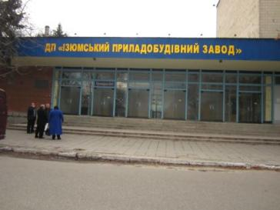

**Ізюмський казенний приладобудівний завод**

**Оптико-електронні прилади**

[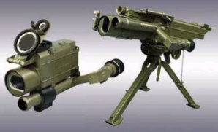](javascript:imgopen('http://www.ukr-prom.com/show_img.php?imgid=9265'))[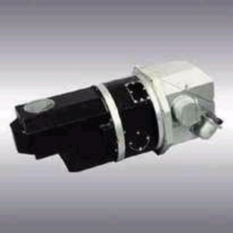](javascript:imgopen('http://www.ukr-prom.com/show_img.php?imgid=9267'))

Прилади наведення 9C816 Прилад наведення УСК-1

[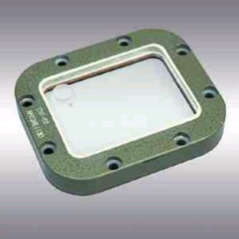](javascript:imgopen('http://www.ukr-prom.com/show_img.php?imgid=9270'))[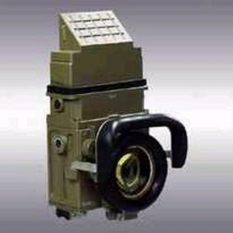](javascript:imgopen('http://www.ukr-prom.com/show_img.php?imgid=9268'))

Прилад нічного баченняя для Скло захисне з обігрівом СЭТ-5Л

бронетанкової техніки ТВН-5М

j0283720

**Окуляри**

**Ізюмський казенний приладобудівний завод**

— провідне підприємство України з виготовлення оптичного скла. Завод випускає понад 200 марок кольорового та безбарвного скла, у тому числі волоконне, лазерне, молочне, фотохромне, з високим коефіцієнтом заломлення.  
Завод є розробником і єдиним на території СНД виробником морських стаціонарних маяків, що працюють у телекерованому режимі.  
Завод — єдине в нашій країні підприємство з виробництва сенситометричних приладів, необхідних для контролю якості кіно- та фотоматеріалів. На заводі розробляються й випускаються надточні лазерні далекоміри, а також серія високоточних оптико-механічних та оптико-електронних приладів.  
**2.Учень**.  **Група «Розсіяні».** **Фізика й техніка в Україні**

[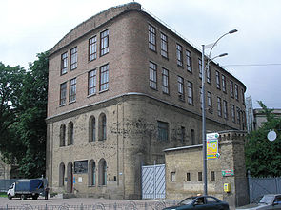](http://commons.wikimedia.org/wiki/File:Kiev_Arsenal.jpg?uselang=ru)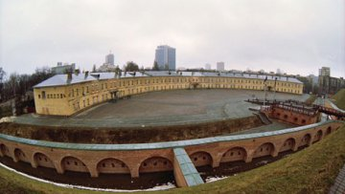

**Завод «Арсенал»**

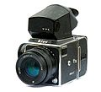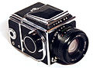

Фотоапарат «Київ – 88» Фотоапарат «Салют»

**Державне підприємство завод «Арсенал»** (м. Київ) було засноване в 1764 році як «арсенальні майстерні» для ремонту й виготовлення різних видів озброєнь, у тому числі артилерійських. З 1946 року підприємство перепрофілювалося на випуск оптичних, оптико-механічних і оптико-електронних приладів. Усі космічні старти колишнього СРСР і Росії забезпечувались оптико-електронними системами орієнтування, випущеними на заводі «Арсенал».  
  Одним із найвідоміших видів продукції заводу є фототехніка, історія якої почалася з першої масової фотокамери «Київ-2» (1949 р.). Фотоапарати, створені арсенальцями, використовувалися для фотозйомки з борту космічних кораблів серії «Восток», «Союз», кораблів серій «Луна» і «Зонд», орбітальної станції «Салют», а також у відкритому космосі.

**3.Учень**. Залежно від виду лінзи (збиральна чи розсіювальна) і місця розташування предмета відносно цієї лінзи одержують різні зображення предмета за допомогою лінзи. Таким чином, за типом зображення можна судити як про вид лінзи, так і про місце розташування предмета відносно неї. Відстань **d** від предмета до лінзи, відстань **f** від зображення до лінзи і фокусна відстань **F** пов'язані формулою тонкої лінзи:

$\frac{1}{F}$**= $\frac{1}{f}+\frac{1}{d}$**

Користуючись формулою тонкої лінзи для розв'язування задач, слід мати на увазі: *відстань* f (від зображення предмета до лінзи) слід брати зі знаком *мінус*, якщо зображення є *уявним*, і зі знаком *плюс*, якщо зображення є *дійсним*; фокусна відстань F збиральної лінзи є додатною, а розсіювальної — від'ємною.

**4. Аналіз роботи учнів. Виставлення оцінок.**

**5.Рефлексія.**

● ми познайомилися з двома видами …

● навчилися будувати …

● вивчили формули:

□ тонкої лінзи…

□ оптичної сили лінзи…

□ лінійного збільшення лінзи…

● в програмі **MS Excel** обчислили …

● отримали інформацію про два заводи…

**VII. Домашнє завдання**.

Вивчити § 15 стор. 93 – 98.

Розв’язати задачі: Впр.15( 5 – 8)